

Howden South America
Oferta Técnica Comercial
Cliente: | [Empresa] |  | Proyecto: |  | [Categoria]
Al cuidado de: | [Comentários] |  | Nuestra referencia: |  | [Título]
Ciudad: | [Endereço da Empresa] |  | Fecha: |  | XX/XX/2025
E-mail: |  |  | Preparada por:
Fono:
Su referencia: | [Palavras-chave]
Contactos Howden
Howden South America Ventiladores e Compressores Indústria e Comércio Ltda,
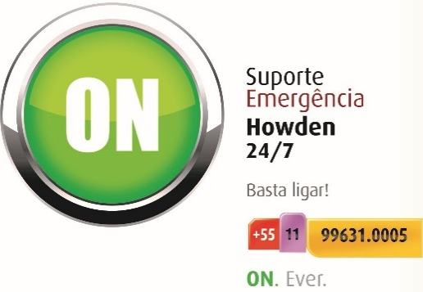
Av. Osvaldo Berto, 475, Distrito Industrial Alfredo Rela, 13255-405 – Itatiba - SP, Brasil.

Howden South America Ventiladores e Compressores Indústria e Comércio Ltda.
Rua 4E, 135 - Bairro Civit II – Distrito de Carapina, 29168-082 – Município de Serra – ES, Brasil.

Howden Chile SpA,
Calle Cordillera 575 Pudahuel, Código Postal:903 1167, Santiago, Chile

Howden Perú SRL
Calle Guillermo Marconi, 368 Oficina 301 – San Isidro –CP 150131
Lima- Peru.

Web: Howden | Chart Industries
Edson Luis Geraldini
Director de Ventas
+55 11 4487 6252
+55 11 98193-6392
edson.geraldini@chartindustries.com
André Carvalho  Key Account  Pulp & Paper / Steel  +55 11 4487-6279  +55 11 99452 5152  andre.carvalho@chartindustries.com |  | Bruno Patricio de Castro  Key Account Sales  CCUS & Hydrogen  +55 11 4487-6250  +55 11 9 8787 1188  bruno.castro@chartindustries.com |  | Douglas M. Matavelli  Key Account Manager  Water  +55 11 97144 3085  douglas.matavelli@chartindustries.com
Emerson Barbosa  Key Account Manager  Oil & Gas  +55 11 99959 7724  emerson.barbosa@chartindustries.com |  | José Ovídio Moura  Key Account  Cement  +55 11 9 6858 2183  jose.moura@chartindustries.com |  | José Carlos L. Pereira  Key Account  Tunnel / Metro  +55 11 99443 0060  Jose.pereira@chartindustries.com
Paulo Agostinho  Key Account  Fertilizer / Ethanol / Aluminum / Refrigeration  +55 11 98145 1988  paulo.agostinho@chartindustries.com |  | Rafael Ribeiro de Toledo  Key Account Manager  Metal Processing & Power Plants  +56 9 8285 9721 (Chile)  +55 11 9 7183 3687 (Brazil)  rafael.toledo@chartindustries.com |  | Thiago César Veiga  Key Account Manager  UG Mining  +55 11 4487 6250  +55 11 97144 3083  thiago.veiga@chartindustries.com
Elmer Calle Chumacero  Sales Engineer  +51 989012650  elmer.calle@chartindustries.com |  | Manuel Gutierrez  Sales Engineer  +51 951175126  manuel.gutierrez@chartindustries.com |  | Daniel Nuñez  Sales Engineer  +51 953887645  daniel.nunez@chartindustries.com
Rodrigo Ugas  Sales Engineer  +56 2 3275 3400  +56 9 3388 5096  rodrigo.ugas@chartindustries.com |  | Manuel Gajardo  Sales Engineer  +56 9 2644 2972  manuel.gajardo@chartindustries.com |  | Wagner Ortíz  Sales Engineer  +51 972 459 337 wagner.ortiz@chartindustries.com
Sales Agent:
Adolpho Procópio Rossi Neto por (11) 99976-1952 o e-mail: rossi@atric.com.br
Alberto Redner por (21) 3622-6100 / (21) 97674-5894 o e-mail: amr@aeromecanicariachuelo.com.br
Alexandre Batista Pereira por 55 (91) 98883-8142 / (16) 99429-1786 o alexandre.pereira@artman.net.br
Douglas M. Matavelli por (11) 97144-3085 o e-mail: douglas.matavelli@chartindustries.com
Júlio Augusto Afro por (27) 3314-1000 / (27) 98122-1177 o e-mail: howden@doulus.com.br
InTec – Ing. Thais Werner de Lima por (71) 3289-3611 / (71) 9 9961-9278 o e-mail: intec@inovacaotecnologia.com.br
Ivars Janis Dzelme por (81) 3221-0250 / (81) 99946-0506 o e-mail: ivars@hotlink.com.br
Mauricio A. de Araujo por (21) 99908-1687 o e-mail: livimat.comercial@outlook.com
Ricardo V. F. Martins por (21) 2532-7404 / (21) 99764-5297 o e-mail: aviabras@aviabras.com.br
Walter Luiz Polonio por (14) 9 9616-0560 wlpolonio@terra.com.br
AMERICA LATINA
Chile/Mining Underground / Mining (Fundição)
HCA / Marco Corvalan / Ivan Abulias por: +56 2 5725-7371/+56 9 9870-3345 o e-mail: ivan@hcamineria.cl / marco@hcamineria.cl / pedro@hcamineria.cl
Chile e Peru/Power Generation, Mechanical Drive – Steam Turbine
H&T / Jorge Gonzalo Hernández Cabeza por: +56 2 29970179 / +56 9 98871135 o e-mail: jhernandez@ghis.cl
Chile e Peru/Copper Smelter
HRI S.A. / Rury Harms Orrego por: +56 2 2592 3500 o e-mail: rharms@hri.cl
Peru/Cement, Steel y Oil & Gás
FERRUNION / Gilmer Vasquez por: +51 1 4754560 o e-mail: gsvasquez@ferrunion.net
Colômbia / Industrial, Oil & Gas, Infraestructura Vial,
TEJADA / Luis Felipe Tejada por: +57 315-505-5397 o e-mail:Tejadaingenieros@tejadaingenieros.com
Colômbia / Underground Mining
SIMINCO / Joice M. Martínez C. / Carlos H. Contreras U. por: +57 315-505-5397 o e-Mail: info@siminco.com.co / coordinadortecnico@siminco.com.co
Colômbia/Turbina a vapor
IPT COLOMBIA / Ricardo Morales Castro por: +57 3125866426 / 3206737171 o email: rmorales@iptcolombia.com
Guatemala, El Salvador, Hondura, Nicaragua/ Mining
SISTAGUA/Melissa Melville por: +502 5990 7944 o e-mail: mmelville@sistagua.com
Guatemala, El Salvador, Hondura, Nicaragua/Cement, Mining, Sugar, Power Generation
ASESORIA Y EQUIPO/Pablo Santamarina por: +502 24285468, 24285478, 23658515, 23658669 o e-mail: aseqsa@gmail.com
Argentina e Uruguay / Oil & Gas, Fertilizer / Reciprocating and Diaphragm Compressors
TURBOMAQUINARIAS / Carlos Daniel Weihmuller por: e-mail: cweihmuller@turbomaquinarias.com
Consulta REPRESENTANTES

Índice

- Introducción 4
- Oferta Comercial 5
Precio (BORRAR SI FUERA ARRIENDO) 6
Precio de los Ítems Opcionales 7
Impuestos 7
Condiciones de Pago 7
Plazo de Entrega 8
Condiciones de entrega (INCOTERMS 2020) 8
Validez 9
Notas 9
Asesoría Técnica De Campo (solo para ventiladores) 11
Sistema de Gestión Integrado 12
Repuestos 12
- Oferta Técnica 13
Datos del Ventilador 14
Alcance del Suministro 18
Dimensiones Principales 27
- Informaciones Adicionales 28
Cojinete Monobloc Howden 29
Comentarios y Desviaciones 30
Términos y condiciones generales para la venta de bienes y Servicios 31

1

Introducción

Estimado/a [Comentários],

Howden tiene la satisfacción de presentar a [Empresa] su propuesta de diseño, suministro y servicios para ventilador de aplicación.
Howden tiene más de 160 años de experiencia, innovación, diseño y manufactura en el área de desplazamiento y circulación de gases. Nuestro conocimiento no se limita a nuestros productos, pero también en aplicaciones y soluciones que necesitan de nuestros equipos y servicios. Howden trabaja en la concepción inicial del proyecto hasta la operación de sus equipos en sitio, lo que define Howden cono un suministrador completo y uno de los principales del mondo para ventiladores y compresores de Peletización, Cemento, Papel y Celulosa, Minería, Fertilizantes, Etanol, Siderurgia, Generación de Energía Eléctrica y otros.

NOTA:
El presente presupuesto o la presente propuesta están sujetos a la finalización satisfactoria de nuestros procedimientos habituales de identificación del cliente y de cumplimiento normativo (KYC). Las condiciones contractuales definitivas se acordarán posteriormente por escrito.

CONTROL DE REVISIONES:
Rev. | Ejec | Aprob. | Descripción:
0 | XX | TCV | Emisión Inicial
1
2

2

Oferta Comercial

Precio (BORRAR SI FUERA ARRIENDO)
Precios en acuerdo a descripción de la Oferta Técnica XXXXXX-TX.
ITEM | CTD | PRODUCTO* | VALOR NETO UNITARIO | VALOR NETO  TOTAL
- | - | Ventilador Axial HOWDEN modelo xxxx horizontal/vertical instalado al piso/techo #Arr.X  Incluye:  - incluir el mismo alcance de la propuesta técnica | CLP 000,00 | CLP 000,00
- | - | - | CLP 000,00 | CLP 000,00
- | - | - | CLP 000,00 | CLP 000,00
- | - | - | CLP 000,00 | CLP 000,00
TOTAL PRECIO NETO |  |  |  | CLP 000,00
(*) Esta descripción del producto deberá estar en la Orden de Compra.
Arriendo (BORRAR SI FUERA VENTA)
Precios en acuerdo a descripción de la Oferta Técnica HSAXXXXXX-TX.
Dividir el valor total del ventilador por la cantidad de cuotas solicitadas, y agregar una de esas cuotas más para la posibilidad de compra.(APAGAR)
ITEM | CTD | PRODUCTO* | Ctd de Pagos | VALOR NETO UNITARIO | VALOR NETO  TOTAL
- | - | Ventilador Axial HOWDEN modelo xxxx horizontal/vertical instalado al piso/techo #Arr.X  Incluye:  - incluir el mismo alcance de la propuesta técnica | 10 | CLP 000,00 | CLP 000,00
Precio Total Arriendo |  |  |  |  | CLP 000,00
+1 cuota para adquisición |  |  |  |  | CLP 000,00
TOTAL PRECIO NETO |  |  |  |  | CLP 000,00
(*) Esta descripción del producto deberá estar en la Orden de Compra.

Precio de los Ítems Opcionales
ÍTEM | DESCRIPCIÓN |  | VALOR NETO TOTAL
REPUESTOS** | Partida | Un (1) conj de rodamientos | R$ 0,00
REPUESTOS** | Dos Años de Operación | Un (1) acople completo  Un (1) conj elementos elástico del acople  Un (1) conj cojinete monobloc completo (con Eje) ARR 1/8  Un (1) conj cojinetes completo (lado libre + bloqueado) ARR 3/7  Un (1) conj. girante (rodete + eje) ARR 3/7  Un (1) juego de correas  Un (1) conj de sello del eje  Un (1) conj de anillos del sello del eje  Un (1) conj de tejido para juntas flexible | R$ 0,00
TRASPORTE** | CIF – Cost Insurance Freight – Puerto de DESTINO. |  | R$ 0,00
TOTAL PRECIO NETO |  |  | R$ 0,00
(**) Tales ítems deberán ser incluidos en la descripción de los ítems principales cuando dela emisión de la Orden de Compra.

Impuestos
- Impuestos o retenciones no incluidos
- Tariff Code: nº 84.14.59.90 <<====(DELETAR somente para VENTILADORES)
- Tariff Code: nº 84.14.90.20<<====(DELETAR somente para PEÇAS DE VENTILADORES)
- Tariff Code: nº 84.19.50.90 <<====(DELETAR somente para PRÉ-AQUECEDORES)
- Tariff Code: nº 84.04.90.10 <<====(DELETAR somente para PEÇAS PRÉ-AQUECEDORES)
- Tariff Code: nº 8418.69.99 – EX 02<<====(DELETAR somente para SISTEMA DE COMPRESSÃO
- Tariff Code: nº 8418.99.00 <<====(DELETAR somente para PEÇAS SISTEMA DE COMPRESSÃO

Condiciones de Pago
Propuestas con valor < USD 75 mil Y para HSA/HCHL/HPU:
- 100% – 30 días de la retirada del equipamento de fábrica
Propuestas con valor < CLP 40.500 mil / USD 50 mil (60% de señal):
- 60% – con la OC
- 40% – 15 días de la retirada del equipo de fábrica O entrega del equipo
- XX% con aprobación del data book, limitado a 7 días desde su presentación. (cuando el cliente lo solicita)

Propuestas con valor > CLP 40.500 mil / USD 50 mil (por lo menos 80% hasta pre-shipping):
- 30% con el orden de compra
- 15% con el envío de los planos para aprobación
- 15% con la adquisición de materia prima
- 20% con el aviso del material listo para embarque
- 20% 30 días de la retirada del equipo de la fábrica O entrega del equipo
- XX% con aprobación del data book, limitado a 7 días desde su presentación. (cuando el cliente lo solicita)

Plazo de Entrega
Plazo de -- ver tabla abajo --- días, después de la confirmación del pedido de compras y todos los datos técnicos y comerciales aclarados (además del recibimiento de las hojas de “Posiciones del Ventilador y Arreglo llenadas) o después de la aprobación de los planos, caso solicitado por vosotros.

Pré documentados | até 5 unidades | 45 a 60 dias
Pré documentados | mais que 5 | consultar
Engenheirados | até 3 unidades | 90 a 120 dias
Engenheirados | mais que 3 | consultar

Condiciones de entrega (INCOTERMS 2020)
Os termos abaixo não contêm todos os incoterms, apenas os mais usados pela Howden South America, estão em ordem crescente de obrigações a HSA, sendo ExWorks o + simples, DDP o + complexo. Cuidado com DDP, pois inclui impostos no destino. BORRAR CUADRO INCOTERMS

EXW –Fábrica Howden en Itatiba (SP, Brasil) o sub-proveedor en la región de São Paulo (SP, Brasil).
FCA – Fábrica Howden en Itatiba (SP, Brasil) o sub-proveedor en la región de São Paulo (SP, Brasil).
FOB – Puerto de Santos (SP, Brasil).
CIF – Puerto de DESTINO (PAÍS DE DESTINO).
DAP – UBICACIÓN de DESTINO (PAÍS DE DESTINO).
DDP – UBICACIÓN de DESTINO (PAÍS DE DESTINO).

- Equipo armado en base de acero carbono, base común para ventilador y motor eléctrico. El montaje del equipo en sitio no está incluido en este suministro.
- Equipo desarmado, en parte estática y girante separadas. El montaje del equipo en sitio no está incluido en este suministro.

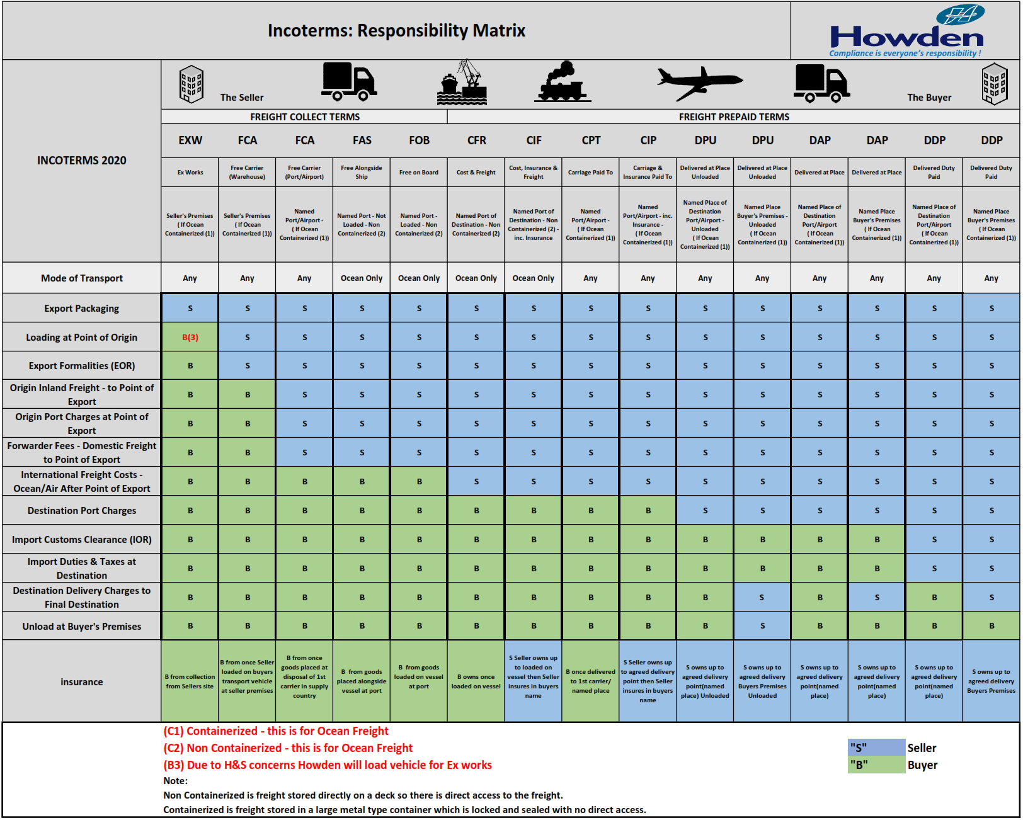

Validez
La validez de nuestra oferta es de 15 (quince) días.

Notas
- Los precios indicados en esta oferta están en la base económica de día XX/XX/2025 y no incluye inflación, tributos, IVA, aranceles, derechos de internación ni inspección de importación u otras tasas y encargos debidos. HOWDEN reserva el derecho de reevaluar y discutir las condiciones comerciales de este suministro en caso de cambios significativos en los valores de mano de obra y/o costos.
- HOWDEN SOUTH AMERICA utiliza estándares brasileños aplicables a los materiales y servicios ofertados, entretanto los estándares internacionales aplicables deben ser enviados para nuestra analice durante la negociación de esta oferta y/o revisión de las condiciones técnicas y comerciales. Si no enviado antes del pedido de compras, no será considerado estándares especiales/internacionales.
- Las condiciones técnicas y comerciales indicadas en esta oferta consideran solamente las especificaciones (revisadas) y los estándares técnicos enviados por el cliente hasta la fecha de emisión de la oferta. Cualquier información o solicitación requerida después del envío de esta oferta, será realizada una analice por parte de Howden de modo incluir los cambios comerciales y/o técnicas necesarias.
- Los valores presentados en esta oferta son válidos para adquisición de la cantidad total cotizada. En caso de cambios en la cantidad, los valores serán recalculados y presentados en una nueva revisión de oferta.
- Revisiones adicionales e/o solicitudes de cambio por cliente, que tengan impacto directo o indirecto en el plazo de entrega de los documentos, serán analizados por Howden, que hará una comunicación de los impactos/cambios.
- Exclusión del beneficio cesante. El Howden en supondrá, em ningún caso, responsable de los objetos perdidos que beneficia la consecuente de ningún tipo incluso, pero no limitado a los beneficios del negocio de la productividad perdidos, según el artículo 23.
- Fuerza mayor: Ninguna de las partes será considerada en incumplimiento o en violación de sus obligaciones según el Contrato, en la medida en que el cumplimiento de dichas obligaciones se vea impedido o retrasado por circunstancias fuera de su control razonable, incluyendo, entre otras: huelgas, bloqueos u otras disputas laborales, caso fortuito, guerra, disturbios, conmoción civil, daños maliciosos, cumplimiento de cualquier ley u orden gubernamental, regla, regulación o directiva, embargos, sanciones económicas o comerciales, incluidas las modificaciones a dichos embargos y sanciones económicas y comerciales, averías accidentales de instalaciones o maquinaria, incendios, inundaciones, tormentas, brotes de enfermedades o epidemias y/o cualquier restricción de cuarentena resultante (“Fuerza Mayor”). Cualquiera de las partes tendrá el derecho de rescindir el Contrato si la situación de Fuerza Mayor continúa, o si es evidente que continuará, durante más de 180 (ciento ochenta) días sin responsabilidad para la otra parte. Además, si ambas partes acuerdan que desean continuar con el Contrato cuando sea razonablemente posible, a pesar de que se haya alcanzado el período de 180 días mencionado anteriormente, las partes acordarán de buena fe renegociar cualquier modificación necesaria del Contrato para permitir que continúe.
- Asesoría Técnica:

Verificar as quantidades de assistência abaixo e deletar o restante

Un ventilador o un conjunto girante
“El alcance de este suministro incluye 03 (tres) días de asesoría técnica, considerando 1 (un) día de movilización, 01 (un) día de desmovilización y 01 (un) día de asesoría, a ser realizada en una única visita.
El Cliente deberá accionar a Howden dentro de un plazo mínimo de 20 (veinte) días de antelación de la ejecución del servicio. El no manifiesto del Cliente de servicio, y/o ejecución del Servicio por su cuenta o por terceros, cesa automáticamente el efecto la garantía contractual de los equipos concedida inicialmente.
Las partes deberán establecer el plazo técnico razonable para la ejecución de la asesoría, y desde el comunicado del cliente, Howden definirá el personal técnico responsable del servicio y proveerá la documentación para ingreso en la planta según las exigencias del Cliente.”

De 1 a 4 ventiladores o de 1 a 4 conjuntos girantes
“El alcance de este suministro incluye 05 (cinco) días de asesoría técnica, considerando 1 (un) día de movilización, 01 (un) día de desmovilización y 03 (tres) días de asesoría, a ser realizada en una única visita.
El Cliente deberá accionar a Howden dentro de un plazo mínimo de 20 (veinte) días de antelación de la ejecución del servicio. El no manifiesto del Cliente de servicio, y/o ejecución del Servicio por su cuenta o por terceros, cesa automáticamente el efecto la garantía contractual de los equipos concedida inicialmente.
Las partes deberán establecer el plazo técnico razonable para la ejecución de la asesoría, y desde el comunicado del cliente, Howden definirá el personal técnico responsable del servicio y proveerá la documentación para ingreso en la planta según las exigencias del Cliente.”

De 5 a mais ventiladores ou de 5 a mais conjuntos girantes
“El alcance de este suministro incluye XX (XXXX) días de asesoría técnica, considerando 1 (un) día de movilización, 01 (un) día de desmovilización y XX (XXX) días de asesoría, a ser realizada en una única visita.
El Cliente deberá accionar a Howden dentro de un plazo mínimo de 20 (veinte) días de antelación de la ejecución del servicio. El no manifiesto del Cliente de servicio, y/o ejecución del Servicio por su cuenta o por terceros, cesa automáticamente el efecto la garantía contractual de los equipos concedida inicialmente.
Las partes deberán establecer el plazo técnico razonable para la ejecución de la asesoría, y desde el comunicado del cliente, Howden definirá el personal técnico responsable del servicio y proveerá la documentación para ingreso en la planta según las exigencias del Cliente.”

Asesoría Técnica De Campo (solo para ventiladores)
Precios válidos para contratación con los ítems ofertados:
CLP
Precios válidos para contratación con los ítems ofertados:
Precios día útil das 08:00 hasta 17:00: CLP 1.800.000,00 sin imposto y sin expensas.
Precios día Sábados, Domingos y Feriados: CLP 3.600.000,00 sin imposto y sin expensas.

USD
Precios válidos para contratación con los ítems ofertados:
Precios día útil das 08:00 hasta 17:00: USD 2.015,00 sin imposto y sin expensas.
Precios día Sábados, Domingos y Feriados: USD 4.030,00 sin imposto y sin expensas.

EUR
Precios válidos para contratación con los ítems ofertados:
Precios día útil das 08:00 hasta 17:00: EUR 1.725,00 sin imposto y sin expensas.
Precios día Sábados, Domingos y Feriados: EUR 3.450,00 sin imposto y sin expensas.

BRL
Precios válidos para contratación con los ítems ofertados:
Precios día útil das 08:00 hasta 17:00: BRL 6.000,00 sin imposto y sin expensas.
Precios día Sábados, Domingos y Feriados: BRL 12.000,00 sin imposto y sin expensas.

Notas Generales:
- Los valores de diarias de asesoría técnica Howden presentados arriba serán para:
  - Asesoría técnica de montaje
  - Puesta en marcha;
  - Partida (start-up);
  - Entrenamiento;
  - Operación asistida;
Documentación a ser entregue después de la ejecución de los servicios*:
  - Informe de los servicios ejecutados (con descripción de los servicios, fotos e informe de horas trabajadas);
  - Material didáctico de capacitación (formato electrónico), cuando contratado este servicio.
OBS: Caso sean solicitados documentos adicionales a los listados arriba, después de las negociaciones y/o cierre del contracto, serán cobrados como adicional de suministro.
- Los valores podrán ser reajustados pasados 180 días del acepte de la orden de compra;
- La ejecución de los servicios de asesoría técnica es de responsabilidad de Howden;
- La ejecución de los servicios de asesoría técnica está sujeta a subcontratación.
- Precio para trabajos en días útiles, en turno normal (8h hasta 17h incluido 1h de descanso), calendario o fracción será iniciada en la fecha de salida del profesional de nuestra oficina y finalizando en su retorno.
- El tiempo de viaje y/o de locomoción desde el origen y/o destino y horas de integración serán apurados como período trabajado (o incluido en los costos).
- Local de salida para ejecución de los servicios es nuestra fabrica Itatiba/SP o Pudahuel/Santiago – Chile.
- El valor mínimo cobrado será un día normal de trabajo, o sea 08 horas.
- Todas las expensas de viaje (pasaje aéreo, hotel, transporte, taxi, viatico, certificaciones, exámenes de salud especiales u otros) están EXCLUIDAS de los precios arriba indicados. Si el contratante solicitar inclusión de las expensas por cuenta de Howden, será incluida una tasa de administración (40%) sumadas al valor propuesto. En caso de expensas por expensas pela empresa contratante, esa deberá seguir la política de viajes estándar adoptadas por Howden;
- Cualquier Horas extras, no discriminado o valor en nuestra propuesta, podrán ser acrecimos legales referentes a los trabajos nocturnos, sábados, domingos y feriados.
- Carga horaria máxima por día de 08 horas, casos especiales serán cobrados horas extras:
  - Acrecimos – adicional de horas extras semanales de 50% sobre os precios informados arriba.
  - Acrecimos – adicional nocturno (22h00min hasta 05h00min) de 50% sobre os precios informados arriba.
  - Acrecimos – adicional Sábado, Domingos y Feriados de 100% sobre os precios informados arriba.
- Los valores finales serán apurados después del término de los servicios y según mediciones realizadas.
- No está considerado periodo de cuarentena, será adicionado en los valores caso sea necesario.

OBS: Solicitamos al Cliente la convocatoria formal para Howden (mínimo 20 días antes de la necesidad de movilización) para que si avance con la ejecución de los servicios. Desde la formalización a Howden indicará el Profesional responsable y enviará la documentación necesaria para integración, según las exigencias del cliente.

Sistema de Gestión Integrado
Howden es certificada en el Sistema de Gestión Integrado de Calidad, Medio Ambiente, Salud y Seguridad según los estándares: ISO 9001, ISO 14001 y ISO 45000.

Repuestos
Los precios presentados consideran la adquisición de los repuestos con los equipos de esta oferta.

